ETALONAREA SCALEI UNUI SPECTROSCOP

Introducere teoretică

La trecerea luminii prin gaze sau vapori aduse în starea de incandescenţă, acestea emit radiaţii care analizate cu un spectroscop sunt formate din diferite linii colorate, formând un spectru. Acelaşi lucru se întâmplă şi cu un corp solid incandescent.
Spectrele pot fi: de emisie şi se absorbţie.
Spectrele de emisie sunt cele date de vapori, gaze sau corpuri solide aduse în stare de incandescenţă.
Spectrul de absorbţie al unui corp dat este un ansamblu de linii şi benzi întunecoase care apar pe fondul spectrului continuu de emisie, atunci când lumina trece printr-un mediu absorbant.
Spectrele de emisie cât şi cele de absorbţie se împart în următoarele trei tipuri: spectre continue, de bandă şi de linii.
Spectrele de linii aparţin atomilor şi ionilor lor. Spectrele de bandă aparţin moleculelor, iar spectrele continue sunt emise de sistemele cu densitate mare, cum sunt corpurile solide şi lichide. Spectrele de linii depind de structura materialului care le emite. În felul acesta, cunoscând lungimea de undă a liniilor spectrale se poate determina şi componenţa materialului.
Scopul lucrării de faţă constă în etalonarea scalei unui spectroscop, iar pe baza curbei de etalonare lungimea de undă a liniilor spectrale ale unui element.

Descrierea aparaturii
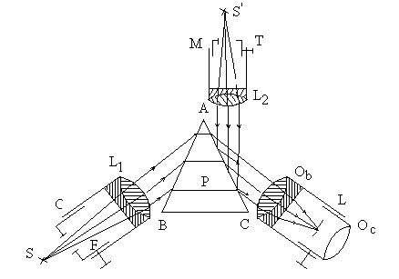
Spectroscopul este format dintr-un colimator C, prisma P, lunetă de observaţie L, scală milimetrică. Colimatorul este un tub cilindric prevăzut la un capăt cu o lentilă convergentă L₁, iar la celălalt capăt cu o fantă liniară F aşezată în focarul lentilei. Lărgimea fantei poate fi reglată cu un şurub, razele de lumină ce pornesc de la fanta iluminată de izvorul luminos, după trecerea prin lentila L₁, ies paralele şi cad pe prisma P. la ieşirea din prismă, ele vor fi deviate şi se vor observa cu ajutorul unei lunete L, compuse din obiectivul Ob şi Oc.
Pentru a putea repera poziţia relativă a liniilor de spectru, spectroscoapele sunt prevăzute cu un al treilea tub M. Acesta are la capăt o scală milimetrică transparentă T ce se află în planul focal al unei lentile convergente L₂, situată la celălalt capăt. Scala milimetrică fiind iluminată de un izvor de lumină S/, razele ce ies din lentila L₂, sunt paralele şi căzând pe faţa AC a prismei, se reflectă în aşa fel încât intră în luneta de observaţie şi se strâng în planul focal al obiectivului. Imaginea scalei milimetrice se suprapune cu lungimea spectrului, permiţând astfel reperarea poziţiei liniilor spectrale faţă de gradaţie, ambele imagini observându-se simultan cu ajutorul ocularului Oc.
Ca sursă de lumină se foloseşte un tub cu descărcare în gaze.

Procedeu experimental

- Punerea la punct a spectroscopului:
Se reglează pentru infinit luneta spectroscopului, după care fanta colimatorului trebuie reglată astfel încât vizând prin lunetă fără prismă, fante să apară clar.
Aşezăm în faţa fantei spectroscopului tubul cu He cu descărcare luminiscentă. Iluminăm apoi scala milimetrică şi controlăm dacă gradaţia se vede clar.
- Etalonarea scalei spectroscopului:
În faţa fantei colimatorului se aşează un tub cu He cu descărcare luminiscentă alimentat de la o bobină de inducţie, astfel încât fanta să fie îndreptată spre spaţiul dintre electrozi, unde intensitatea luminii este maximă.
Se observă în lunetă şi se notează poziţia liniilor celor mai luminoase din spectrul gazului din tubul de descărcare.
Se ridică curba de etalonare a scalei, notând pe axa ordonatei, lungimile de undă ale liniilor vizate, iar pe axa absciselor, diviziunile scalei.
Cu ajutorul acestei curbe de etalonare se pot determina lungimile de undă ale oricărei linii din spectru, dacă poziţia şi pe scala spectroscopului este cunoscută. Se trec datele în tabelul 1.
- Determinarea lungimii de undă a unor linii necunoscute:
După ce am obţinut curba de etalonare a scalei spectroscopului, aşezăm în faţa fantei colimatorului un alt tub cu descărcare luminiscentă.
Prin luneta spectroscopului observăm liniile spectrale şi le notăm poziţia lor. Din curba de etalonare, cunoscând poziţia liniilor pe scală se pot determina lungimile de undă corespunzătoare.

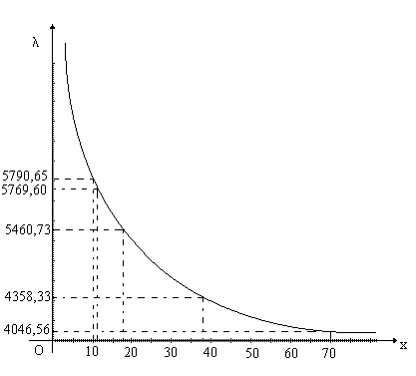

Rezultate experimentale

Lungimile de undă ale liniilor spectrale ale mercurului
Nr. | Liniile spectrale la Hg | λ/Λº/ | X(mm)
 | -roşu slab | 7589,66 | 10
 | -galben | 5769,60 | 11
 | -verde intens | 5460,73 | 18
 | -albastru intens | 4358,33 | 38
 | -violet | 4046,56 | 70

